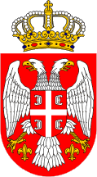
РЕПУБЛИКА СРБИЈА
УСТАВНИ СУД

П Р О Г Р А М

округлог стола регионалних уставних судова
„Дејство и извршење одлука уставног суда“

Сремски Карловци, 5-7. јула 2012.

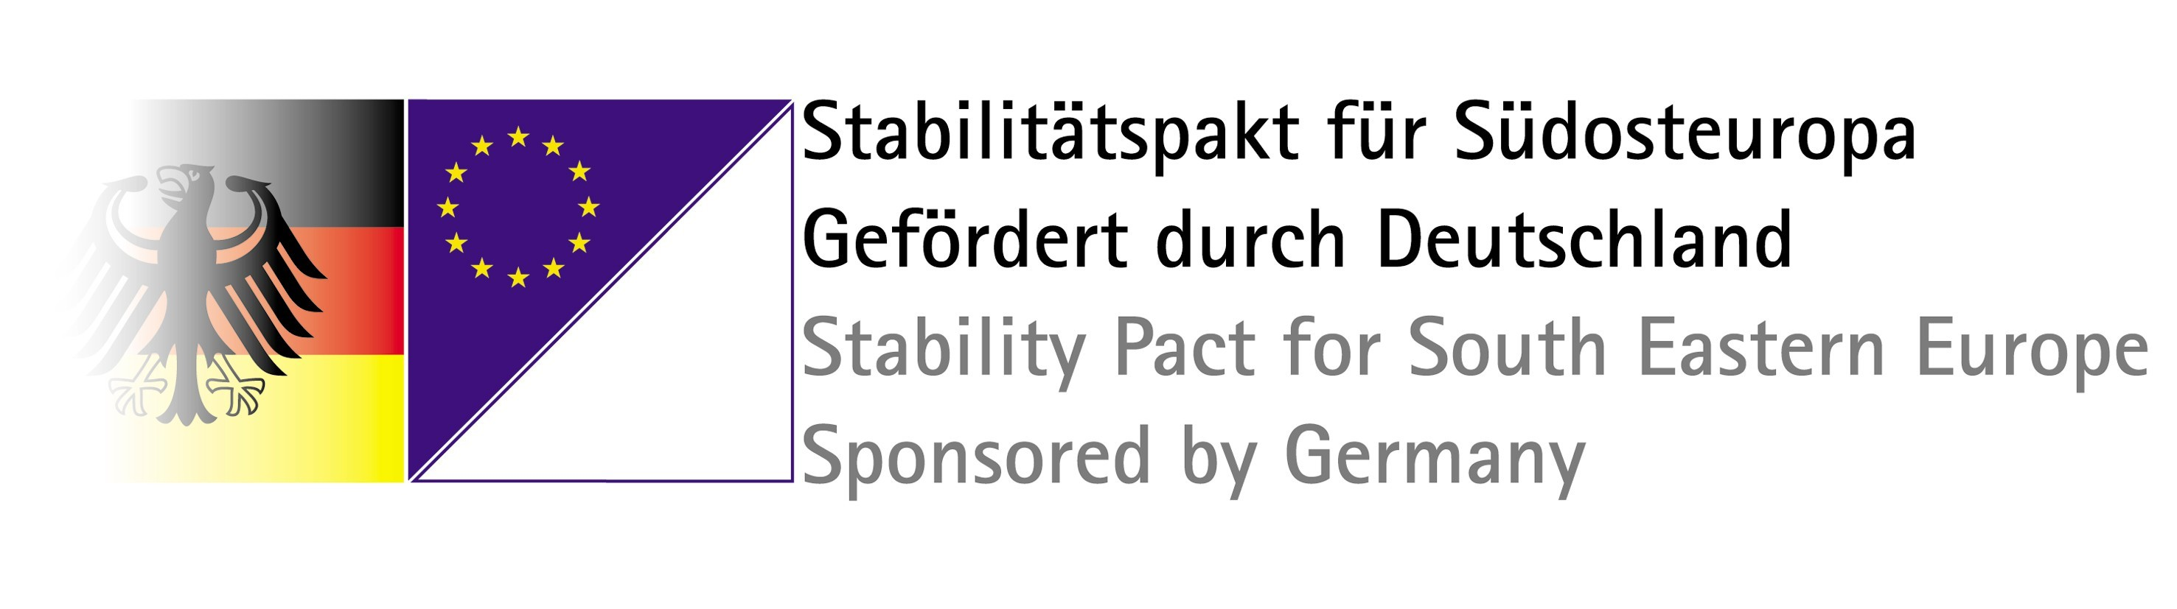
5.ЈУЛ 2012. ГОДИНЕ, ЧЕТВРТАК
Долазак учесника округлог стола у Сремске Карловце у поподневним сатима.

Смештај:
Гости из региона - хотел „Президент“
Судије УС Србије - Вила „Президент“
Саветници УС Србије - хотел „Дунав“

20.00 Свечана вечера у част учесника округлог стола регионалних уставних судова
Домаћин др Драгиша Слијепчевић, председник УС Србије
Учесници: председници и судије уставних судова Србије и региона
Вила „Президент“

6. ЈУЛ 2012. ГОДИНЕ, ПЕТАК
Хотел „Президент“

10.00 Отварање округлог стола
Др Драгиша Слијепчевић, председник УС Србије
Г. Стефан Пирнер, руководилац одељења, Немачка фондација за међународну правну сарадњу ИРЗ

10.20 Проф. др Миодраг Симовић, потпредседник Уставног суда Босне и Херцеговине:
„Дејство и извршење одлука Уставног суда Босне и Херцеговине“

10.40 Др Милан Марковић, председник Уставног суда Црне Горе:
„Правно дејство и извршење одлука Уставног суда Црне Горе“

11.00 Проф. др Јасна Омејец, председница Уставног суда Републике Хрватске:
„Дјеловање и извршавање одлука хрватског уставног суда“

11.20 Наташа Габер-Дамјановска, судија Уставног суда Републике Македоније:
„Дејство и извршење одлука Уставног суда Републике Македоније“

11.20 Пауза

11.50 Проф. др Оливера Вучић, судија Уставног суда Србије:
„Дејство одлука уставног суда у функцији потврде уставне природе и
уставне позиције уставног судства“
(коауторски рад са проф. др Драганом Стојановићем, судијом Уставног суда Србије)
12.10 Расправа и закључци округлог стола

13.30 Завршетак округлог стола

Групна фотографија

14.00 Ручак

15.30 Слободно време

17.00 Обилазак Сремских Карловаца са водичем

18.30 Слободно време

20.00 Свечана вечера у част учесника округлог стола регионалних уставних судова
Домаћин др Драгиша Слијепчевић, председник УС Србије
Хотел „Дунав“

7. ЈУЛ 2012. ГОДИНЕ, СУБОТА

10.00 Полазак из Сремских Карловаца

10.20 Долазак у манастир Крушедол на Фрушкој Гори

11.00 Полазак из манастира Крушедол

12.00 Долазак у Београд, укрцавање на брод „Кеј“ на Савском пристаништу

Крстарење Савом и Дунавом (ручак на броду)

15.00 Завршетак крстарења и одлазак гостију

Редослед излагања одређен је према абецедном реду назива држава учесница

